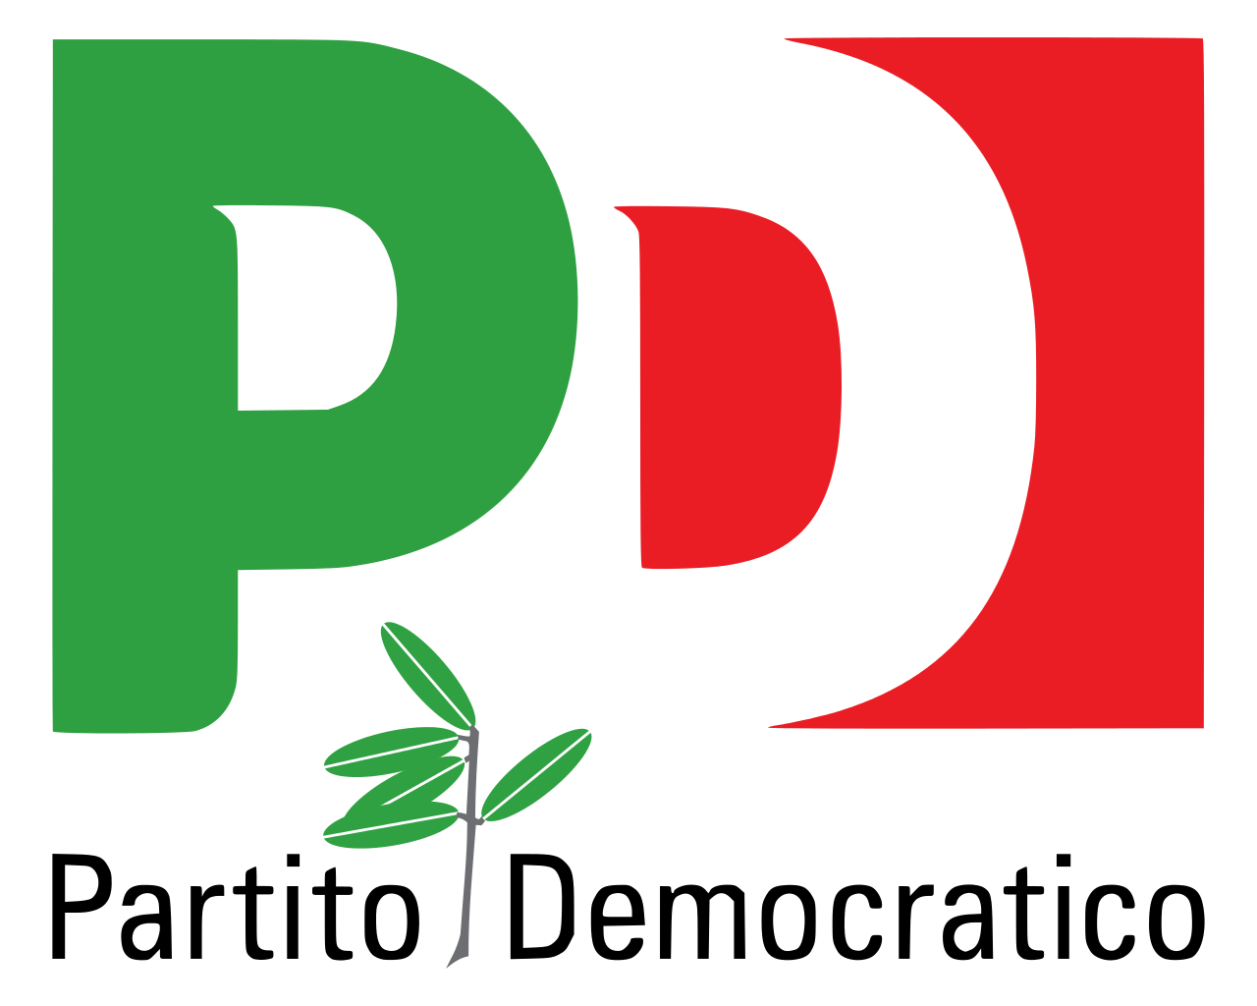
Gruppo Consiliare
Partito Democratico - Articolo Uno

ASSEMBLEA LEGISLATIVA DELLA LIGURIA

Genova, 09 dicembre 2020

Al Signor Presidente
dell’Assemblea Legislativa
della Liguria

Prot. XI/2020/47/rg

INTERROGAZIONE A RISPOSTA IMMEDIATA
(ai sensi dell’art. 118 del Regolamento Interno)

Oggetto: Sulla medicina di famiglia in Provincia di Imperia

I sottoscritti Consiglieri
Premesso che si registra in Provincia di Imperia una grave carenza di medici di famiglia;

Rilevato che:
- i bandi per l'assegnazione delle zone carenti di assistenza primaria sono indetti a livello regionale;
- era noto che, in questi anni, la situazione sarebbe peggiorata a causa del pensionamento di un elevato numero di medici di assistenza primaria;

Considerato che:
- La deroga di 300 pazienti ai medici di assistenza primaria con già 1500 (arrivando a un totale di 1800 pazienti per medico) comporta un sovraccarico di lavoro per questi e non è sufficiente a garantire la copertura di tutti i pazienti privi di medico di famiglia;
- Le borse di studio previste dalla Regione si sono rivelate insufficienti;
- I medici iscritti al corso di formazione di Medicina generale che decidono di rispondere al bando per l’assegnazione delle zone carenti hanno un tetto di 650 pazienti, valutato non appetibile economicamente
interrogano il Presidente e l’Assessore competente
per chiedere:
- come la Giunta intende impegnarsi per risolvere questo problema, ancora più grave durante un’emergenza sanitaria come quella in essere;
- come la Giunta intende impegnarsi per incrementare ai medici iscritti al corso di formazione di Medicina generale che decidono di rispondere al bando per l’assegnazione delle zone carenti, di incrementare il numero di scelte fino al limite di 1000, così da non esercitare ulteriore pressione sui medici di famiglia con già 1500 pazienti.
F.to: Enrico Ioculano, Luca Garibaldi, Roberto Arboscello, Davide Natale, Sergio Rossetti, Armando Sanna

